«Детское автокресло – это

безопасность вашего малыша»
Покупаете ребёнку
Вы игрушек целый воз,
Но важней всего на свете
Чтобы он здоровым рос.
Чтоб взрослел и развивался,
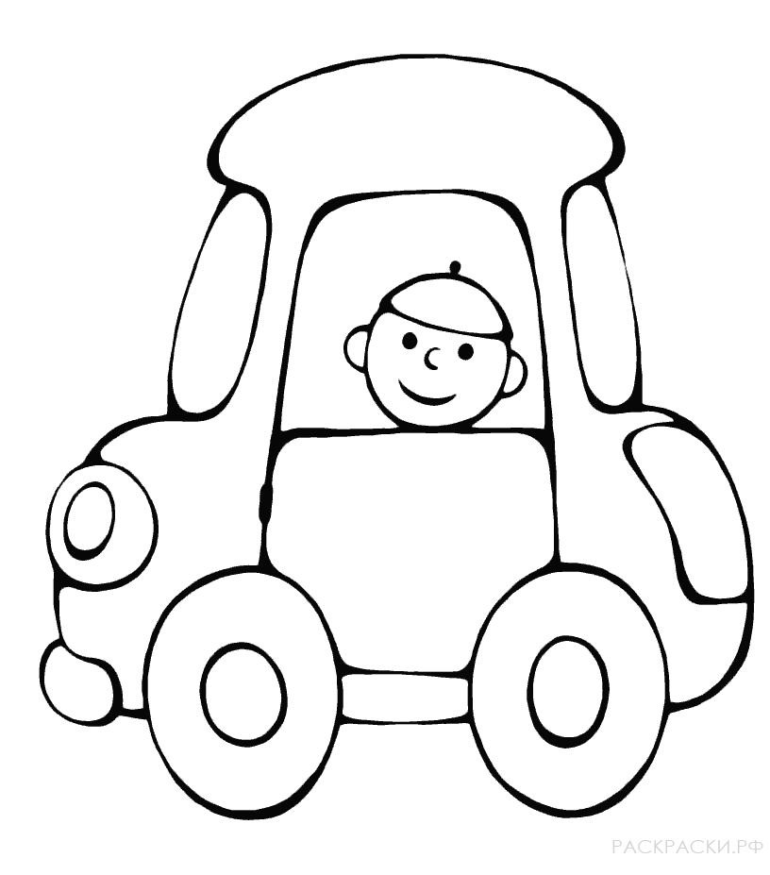
Весел был и полон сил,
Чтобы травму он в дороге
Никогда не получил.
А для этого вам надо
Автокресло всем ребятам
Без сомнения купить,
Правильно установить.
Малыша в нём пристегнуть,
Вот тогда смелее, в путь!

Дети – самые беззащитные участники дорожного движения. Если с ними что-то случается в дороге, в этом всегда виноваты взрослые.
В автомобиле дети – одна из наиболее уязвимых категорий пассажиров. В ДТП аналогичной тяжести дети страдают значительно больше, чем взрослые пассажиры. При этом штатные системы безопасности автомобилей не рассчитаны на защиту детей. Поэтому при перевозке детей необходимо использовать детские удерживающие устройства (ДУУ), самыми надежными из которых признаны детские автокресла.
Новые правила обязывают водителей перевозить детей возрастом до 7 лет только с использованием детских удерживающих систем (автокресло), соответствующих весу и росту ребенка. То есть отныне перевозить детей с использованием «адаптеров ремней», бескаркасных устройств и других направляющих лямок ремней безопасности категорически запрещается. За нарушение этой нормы ПДД водителю грозит штраф в размере 3 000 рублей.

Как перевозить детей возрастом от 7 до 11 лет?
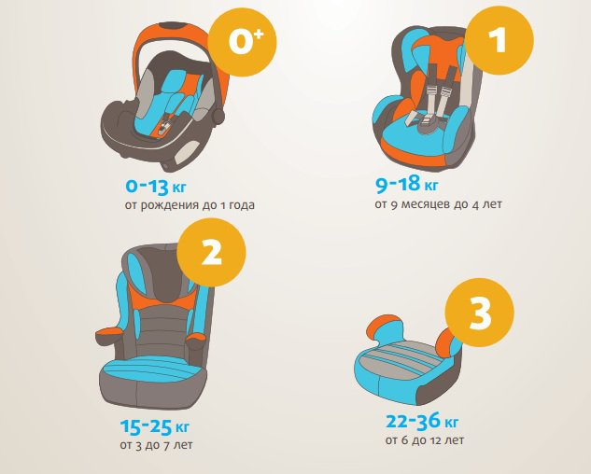

Родители, ЗАПОМНИТЕ!!!
Перевозка детей возрастом до 7 лет разрешена только в автокреслах и бустерах
Пусть услышит целый мир,
Ребёнок – главный пассажир!
Жизнь его ценна, ты знаешь,
Пристегнёшь – не потеряешь!

